编号：0001-2019-2021
计量要求导出和计量验证记录表
测量过程名称 |  | 阀杆硬度测量过程 |  | 被测参数要求(含公差) |  | （48-56）HRC
被测参数要求识别依据文件 |  |  |  | IP-82553318，作业指导书
计量要求导出方法（可另附）
- 被测量要求控制在: （48-56）HRC
2．测量过程最大允许误差：
（1）、全宽范围：T=8HRC
（2）、允许误差：△_{允}=T×1/3=8×1/3=2.67HRC
3、测量范围推导：选 (20~70)HRC洛氏硬度计。
4、测量设备校准不确定度推导：
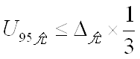
=2.67×1/3=0.89HRC
计量校准过程 | 测量设备名称/编号 |  | 型号规格 |  | 主要计量特性  (最大允差或示值误差最大值/准确度等级/测量不确定度) |  | 校准/检定证书编号 | 校准/检定日期
 | 洛氏硬度计/C-E080 |  | HR-150DT |  | ±1.5HRC |  | N210002917 | 2021/01/12
计量验证记录

测量设备的测量范围(20~70)HRC，满足计量要求的测量范围的（48-56）HRC要求。
测量设备最大允许误差±1.5HRC，满足于测量过程最大允许误差2.67HRC的要求。

验证结论：符合□有缺陷□不符合（注：在选项上打√，只选一项）
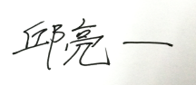
验证人员签字： 验证日期： 2021年 1月 15日
认证审核记录：
- 被测参数要求识别代表了“顾客”的要求
- 计量要求导出方法正确
- 测量设备的配备满足计量要求
- 测量设备经检定/校准
- 测量设备验证正确

审核员签名：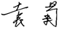
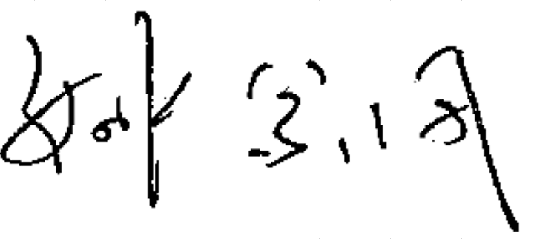
企业代表签字： 审核日期： 2021 年12月24日

